BOLU İLİ-MERKEZ İLÇESİ-KINDIRA KÖYÜ
2827-2828-2829-2830-2831-2832 PARSELLERİN GÜNEYDOĞUSUNDAKİ ALANA AİT
KONAKLAMA TESİS ALANI AMAÇLI
UYGULAMA İMAR PLANI AÇIKLAMA RAPORU

Planlama Alanı :Bolu ili, Merkez ilçesi, Kındıra köyü, tapunun 10 pafta, 2827-2828-2829-2830-2831-2832 parsellerin güneydoğusunda yer alan alandır.

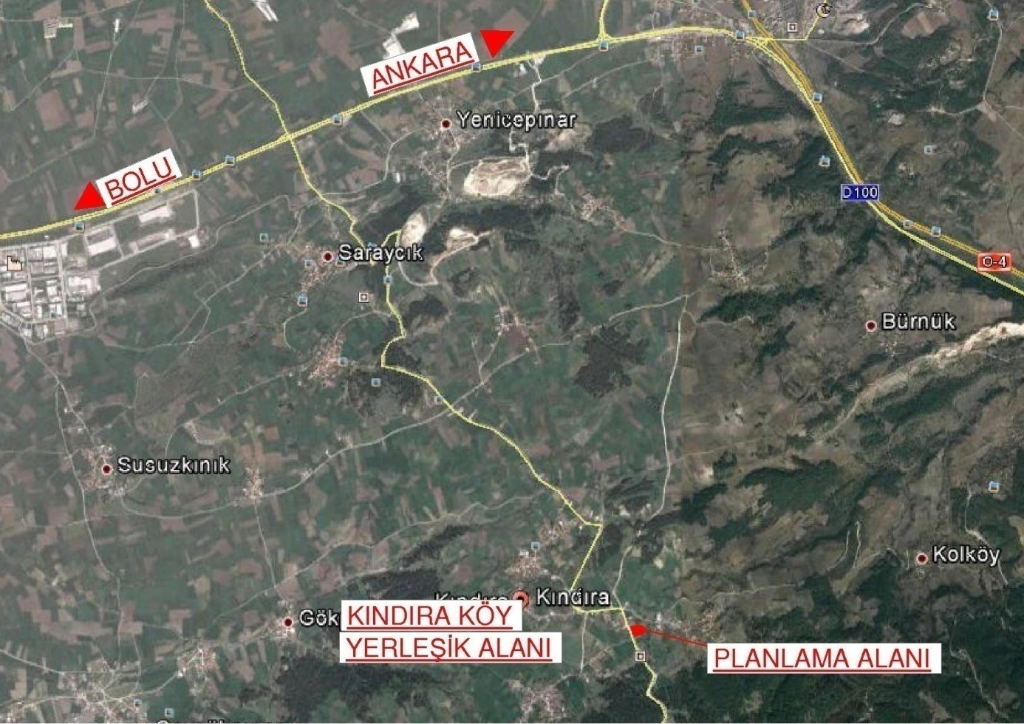

Planlama alanı, Bolu kent merkezinin yaklaşık 17km doğusunda, Kındıra köy yerleşik alanının ise güneydoğusunda bulunmaktadır.

Amaç: Konaklama Tesis Alanı amaçlı yapılaşma yapılmasıdır.

Ulaşım: Planlama alanı Bolu İli, Merkez İlçesi, Kındıra köyü sınırları içerisinde bulunmakta olup; ulaşımı Kındıra köy yolu üzerinden sağlanmaktadır.

Jeolojik Etüt Raporları Sonuçları:
Bu kapsamda yüzeysel gözlemler ve sondajlı jeolojik ve jeoteknik çalışmalar yapılmış olup; planlama bölgesi önlemli alan 5.1 kapsamında kalmaktadır. Alanın imar planına esas jeolojik ve jeoteknik etüt raporu Çevre ve Şehircilik Bakanlığı’nın 28.09.2011 tarih, 102732 sayılı genelgesi gereğince 05.10.2015 tarihinde Çevre ve Şehircilik İl Müdürlüğünce onaylanmıştır.

Kurum Görüşleri:
Planlama çalışmasına başlanılmadan önce ilgili kurum ve kuruluşlardan gerekli görüşler alınmıştır.

Çevre ve Şehircilik İl Müdürlüğü:
“Çevre Şehircilik Bakanlığı’nın Teşkilat ve Görevleri Hakkında Kanun Hükmünde Kararname ile Bazı Kanun Hükmünde Kararnamelerde Değişiklik Yapılmasına Dair 648 Sayılı Kanun Hükmünde Kararname’de yer alan hükümler gereği” Tabiat Varlıkları ve Doğal Sit Alanları”ile yetki Bakanlığımıza ait olup, görüşün Ankara Valiliğinden [Çevre ve Şehircilik İl Müdürlüğü (Tabiat Varlıklarını Koruma Şube Müdürlüğü)] alınması gerekmektedir.
İlimiz, Merkez İlçesi, Kındıra Köyü, Çamlıkdüzü Mevkii, tapunun 10 pafta, 2827-2828-2829-2830-2831-2832 numaralı parselleri, Bolu İli, 1/100.000 ölçekli Çevre Düzeni Planında “Marjinal Tarım Arazileri” kullanımına ayrılmıştır. Bolu İli, 1/100.000 ölçekli Çevre Düzeni Planı’na ait “VI.2.3 Tarım Arazileri” başlığı altındaki “VI.1.2.3.5 Marjinal Tarım Arazileri” maddesinde “Marjinal Tarım Arazilerinde, Tarımsal Amaçlı yapılarda Emsal (E):0.40’dır. Tarımsal amaçlı yapılar dışında, ilgili kurum ve kuruluşların uygun görüşü alınmak koşuluyla, turizm amaçlı konaklama tesisi, lokanta, günübirlik tesis, turistik eşya satış birimleri, akaryakıt satış ve LPG istasyonları, eğitim, sağlık, gibi sosyal ve teknik altyapı tesisleri ve rekreasyon amaçlı tesisler yapılması durumunda yapı alanı katsayısı 0.30’dur.” hükmü yer almaktadır.
14.04.2014 tarihli ve 29030 sayılı Resmi Gazete ‘de yayımlanan Mekânsal Planlar Yapım Yönetmeliği‘nin 21.(6) Maddesinde de “Onaylı jeolojik-jeoteknik veya mikro bölgeleme etüt raporu bulunmayan alanlarda imar planı hazırlanamaz.” Hükmüne yer verilmiştir.
Bu kapsamda ilgi yazıda koordinatları belirtilen alanda yapılacak işlemlerde, Abant Gölü ve Yakın Çevresi 1/25.000 ölçekli Çevre Düzeni Planına ait ilgili hükümlere uyulması ayrıca çevre düzeni planında yer almayan hususlarda 3194 sayılı İmar Kanunu ve ilgili yönetmeliklerinin; 14.04.2014 tarihli ve 29030 sayılı Resmi Gazete’ de yayımlanan Mekânsal Planlar Yapım Yönetmeliği’nin esas alınması gerekmektedir.
Ayrıca “ÇED Kapsam Dışı”, “ÇED Gerekli Değildir”, ÇED Olumlu” kararı bulunan projeler haricindeki, (faaliyet türünde ve kapasitesinde değişiklik olmaması kaydıyla) projelerde ilgili Çevresel Etki Değerlendirmesi Yönetmeliği kapsamında Valiliğimizin (Çevre ve Şehircilik İl Müdürlüğü) görüşü için proje sahibinin, Valiliğimize (Çevre ve Şehircilik İl Müdürlüğü) başvuru yapması gerekmektedir.

Çevre ve Şehircilik İl Müdürlüğü:
Bolu İli, Merkez İlçesi, Kındıra Köyü, Çamlıkdüzü Mevkii, 10 pafta, 2827-2828-2829-2830-2831-2832 nolu parsellerde Mustafa Yaman tarafından yapılması planlanan Turizm Konaklama Tesisi (50 adet bungalov) projesi, 25/11/2014 tarih ve 29186 sayılı Resmi Gazete ‘de yayımlanarak yürürlüğe giren ÇED Yönetmeliği Listesindeki eşik değerden az olduğu için kapsam dışı olarak değerlendirilmiştir.
Ancak, planlanan yatırım ile ilgili olarak, 5491 sayılı kanunla değişik 2872 sayılı Çevre Kanunu ve bu kanuna istinaden çıkarılan Yönetmeliklerin ilgili hükümlerine uyulması diğer meri’i mevzuat çerçevesinde öngörülen gerekli tüm izin ve tedbirlerin alınması, beyan edilen faaliyet dışında çalışılmaması, ekolojik dengenin bozulmaması, çevrenin korunmasına ve geliştirilmesine yönelik tedbirlere riayet edilmesi gerekmektedir.

Bolu İl Halk Sağlığı Müdürlüğü:
Kurumumuz yetki kapsamında yapılan değerlendirmede, Konaklama Tesis Alanının yapılacağı yerde ve civarında olumsuz yönden etkilenecek mezarlık, içme ve kullanma su kaynağı, isale hattı su deposu olmadığı tespit edilmiştir.
Bu nedenle belirtilen yerde Konaklama Tesis Alanı Amaçlı Nazım ve Uygulama İmar Planı yapılmasında Müdürlüğümüzce Su Güvenliği yönünden insan sağlığını olumsuz etkileyecek bir engel görülmemiştir.
.
Sedaş Bolu İşletme Müdürlüğü:
İlgi yazıda bahsedilen Bolu İli, Merkez İlçesi, Kındıra Köyü, Çamlıkdüzü Mevkii 10 pafta, 2827-2828-2829-2830-2831-2832 numaralı parsellere Konaklama Tesis Alanı amaçlı imar planı yapılmasında şirketimizce bir sakınca bulunmamaktadır. Yapılacak olan tesisin 0.4 kV AG/34.5 kV OG dağıtım şebeke bağlantısı şirketimizce belirlenecektir.

İl Kültür ve Turizm Müdürlüğü(Turizm Müdürlüğü):
Söz konusu yerler, 2634 sayılı Turizmi Teşvik Kanunu uyarınca herhangi bir “Kültür ve Turizm Koruma, Gelişim Bölgesi ve Turizm Merkezi” içersinde bulunmamaktadır. Alanın Konaklama Tesis Alanı amaçlı nazım imar planı ve uygulama imar planı yapılmasında Müdürlüğümüzce turizm açısından sakınca bulunmamaktadır.

İl Kültür ve Turizm Müdürlüğü(Müze Müdürlüğü):
29.07.2015 tarihinde Bolu İli, Merkez İlçe, Kındıra Köyü, Çamlıkdüzü Mevkii, sınırları dahilinde bulunan mülkiyeti Mustafa YAMAN’a ait olan 10 pafta, 2827, 2828, 2829, 2830, 2831 ve 2832 nolu toplam 2498,17m2 yüzölçümlü parsellerde yapılan arkeolojik yüzey araştırması ve incelemede herhangi bir kültür varlığı buluntusuna rastlanmamıştır. Bu itibarla söz konusu parselin 21.07.1983 tarih ve 2863 sayılı Kanun” kapsamında bulunmadığı kanaatine varılmış olup, parseller üzerine Konaklama Tesis Alanı amaçlı 1/5000 mazım imar planı ve 1/1000 ölçekli uygulama imar planı yapılmasında sakınca olmadığı belirlenmiştir.
Ancak parseller yapılacak olan hafriyat vb. her türlü inşai ve fiziki müdahale sırasında kültür varlığına rastlanılması durumunda çalışmanın durdurularak Müdürlüğümüze haber verilmesi gerekmektedir.

İl Afet ve Acil Durum Müdürlüğü:
Söz konusu, İlimiz Merkez İlçe, Kındıra Köyü, Çamlıkdüzü Mevkii, tapunun 10 pafta, 2827, 2828, 2829, 2830, 2831 ve 2832 numaralı parsellerde Konaklama Tesis Alanı Amaçlı 1/5000 nazım imar planı ve 1/1000 ölçekli uygulama imar planı ile ilgili olarak, 7269 Sayılı “Umumi Hayata Müessir Afetler Dolayısıyla Alınacak Tedbirlerle Yapılacak Yardımlara Dair” Kanuna göre Valiliğimizce (İl Afet ve Acil Durum Müdürlüğü) herhangi bir sakınca bulunmamaktadır.

Bolu İl Gıda, Tarım ve Hayvancılık Müdürlüğü:
Parseller köy yerleşik alanı içinde bulunduğu için, 5403 sayılı Toprak Koruma Kanunu gereğince Gıda, Tarım ve Hayvancılık İl Müdürlüğü görüşü alınmamıştır.

Planlama Kararları:
Uygulama imar planı 1/100000 ölçekli Çevre Düzeni Planı kararları ve kuurm görüşleri doğrultusunda hazırlanmıştır. 2827-2828-2829-2830-2831-2832 parsellerin güneydoğusunda yer alan, imar yolu olarak terk edilen alan kuzeyinde imar yoluna terk edilen alanların konaklama tesis alanı içinde kalması nedeniyle konaklama tesis alanı olarak planlanmıştır.

Plan Notları aşağıdaki gibidir.

_Donatı alanları kamunun eline geçmeden yapı ruhsatı düzenlenemez.

_Parsellerin cephe aldığı imar yolundan çekme mesafesi 5 metre, komşu parsellerden 3 metredir.

_Yapılar, bulunduğu tabii zemin ortalamasından kot alacaktır.

_Yapılanma koşulları; Emsal:0.50, yükseklik ençok (Yençok) 9.50 metreyi ve kat adedi 3 katı geçmeyecektir (Toplam inşaat alanı, imar parseli üzerinden hesaplanacaktır).

_Lağım mecrası mümkün olmayan yerlerde yapılacak çukurlara ait yönetmelik hükümleri geçerlidir.

_2872 Sayılı Çevre Kanunu, Su Kirliliği Kontrol Yönetmeliği ve ÇED Yönetmeliği, İşyeri Açma ve Çalıştırma Ruhsatlarına Dair Yönetmelik şartlarına uyulacaktır.

_Planlama alanında, yeterli miktarda otopark alanı ve konaklama üniteleri için; yatak başına en az 10m2 yeşil alan ayrılacak ve vaziyet planında gösterilecektir.

_Yapılacak olan tesisin inşaat ruhsatına esas olmak üzere enerji altyapısı için Sedaş Bolu İşletme Müdürlüğünden bağlantı görüşü alınmalıdır.

_Deprem Bölgelerinde yapılacak binalar hakkındaki yönetmelik hükümlerine uyulacaktır.

_ Planlama alanında yüzey ıslah altına alınmalıdır.

_05.10.2015 tarihinde onaylanan imar planına esas jeolojik ve jeoteknik etüd raporunda ve ilgili kurum ve kuruluşlardan alınan görüşlerde belirtilen hususlara uygulama imar planında uyulacaktır.

_Planda ve plan hükümlerinde yer almayan hususlarda, Bolu İli, 1/100.000 Ölçekli Çevre Düzeni Planı hükümleri, 3194 sayılı İmar Kanunu, bağlı yönetmelik hükümleri geçerlidir.

_Plan üzerindeki ifraz hattına göre imar uygulaması yapılabilir.

